PENGARUH PENAMBAHAN KEDELAI
(Glycine Max L) PADA PEMBUATAN KECAP AIR KELAPA (Cocos Nucifera L)

Oleh
NOVITA ANGGRIYANI RIVAI
P2318014

SKRIPSI



PROGRAM SARJANA
UNIVERSITAS ICHSAN GORONTALO
2022
LEMBAR PENGESAHAN SKRIPSI

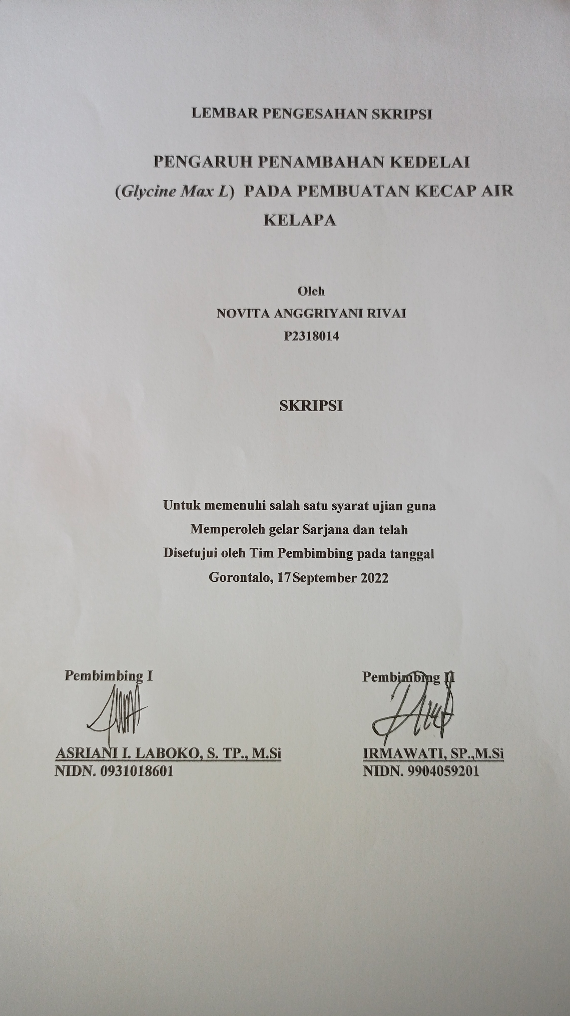

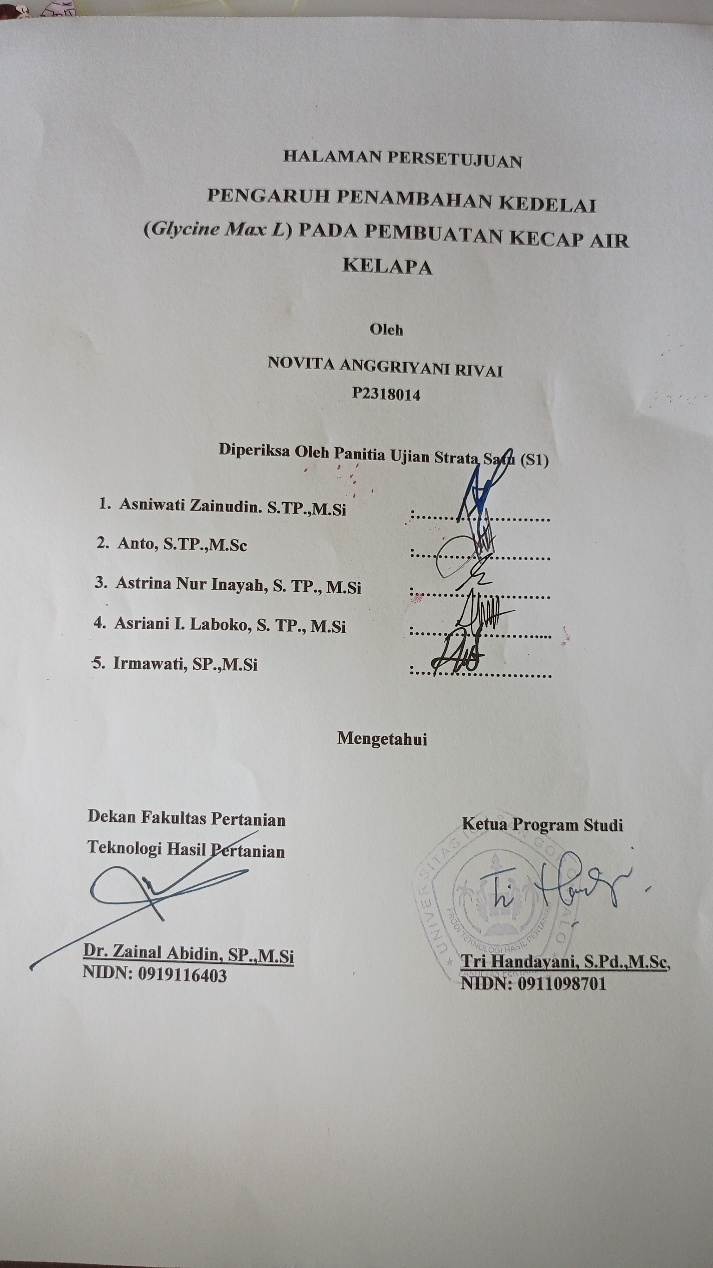
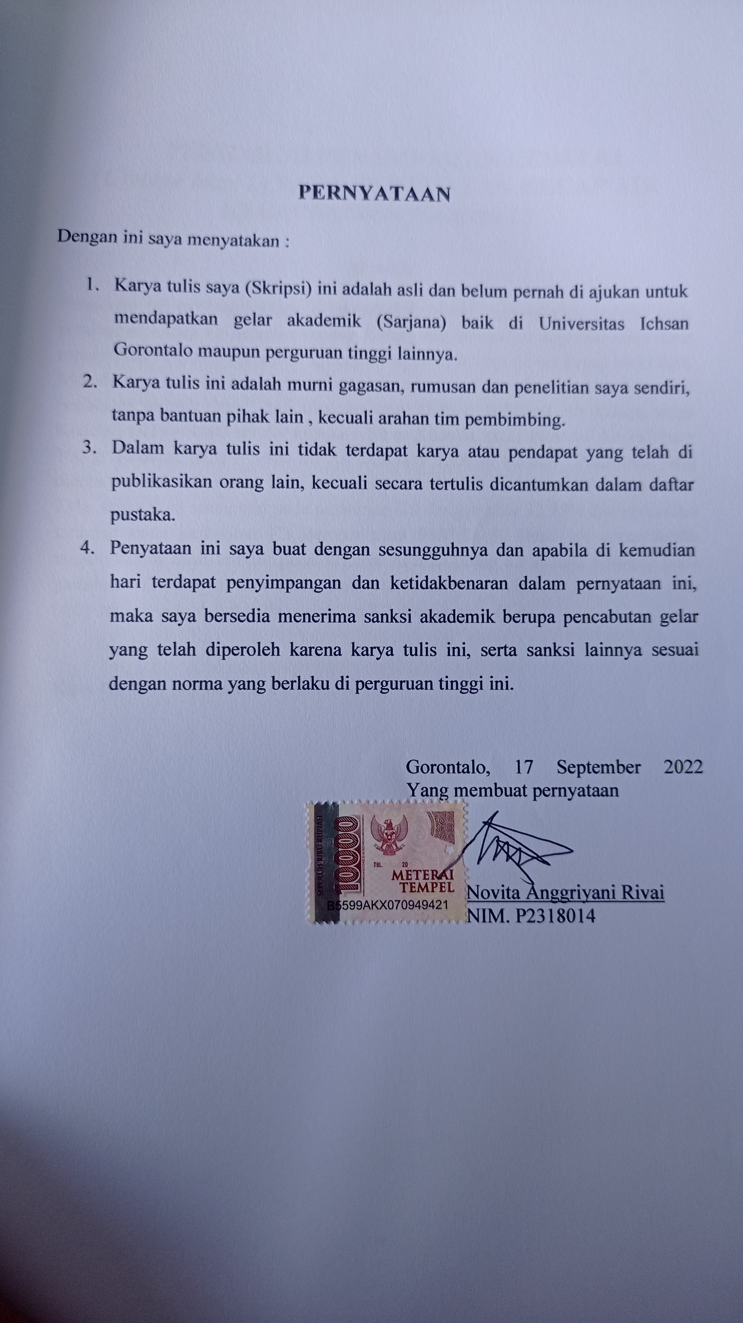
PENGARUH PENAMBAHAN KEDELAI (Glycine Max L) PADA PEMBUATAN KECAP AIR KELAPA (Cocos Nucifera L)

Abstrak
Penelitian ini bertujuan untuk mengetahui pengaruh penambahan kedelai pada pembuatan kecap air kelapa terhadap kadar gula, rendemen dan viskositas serta mengetahui tingkat penerimaan uji organoleptik terhadap olahan kecap air kelapa. Metode penelitian ini menggunakan rancangan acak lengkap (RAL) dengan 4 perlakuan terbaik dan 3 kali ulangan yaitu (K0) = 1000 ml Air kelapa tanpa Kedelai, (K1) = 1000 ml Air kelapa + 50 gr Kedelai, (K2) 1000 ml Air kelapa + 100 gr Kedelai, (K3) = 1000 ml Air kelapa + 1500 gr Kedelai. Parameter yang diamati adalah kadar gula yang tertinggi terdapat pada perlakuan K3 dengan nilai 73%, sedangkan rendemen pada perlakuan K0 dengan nilai 32,88% dan viskositas terdapat pada perlakuan K3 dengan nilai 9887,5 cP. Hasil uji organoleptik menunjukkan hasil terbaik pada kriteria Aroma kecap air kelapa terdapat pada perlakuan K3 dengan skor (4.2), pada warna dengan perlakuan K3 dengan skor (4.5) serta rasa terdapat pada perlakuan K3 dengan skor (4.4).

Kata Kunci: Air Kelapa, Kedelai, Kecap

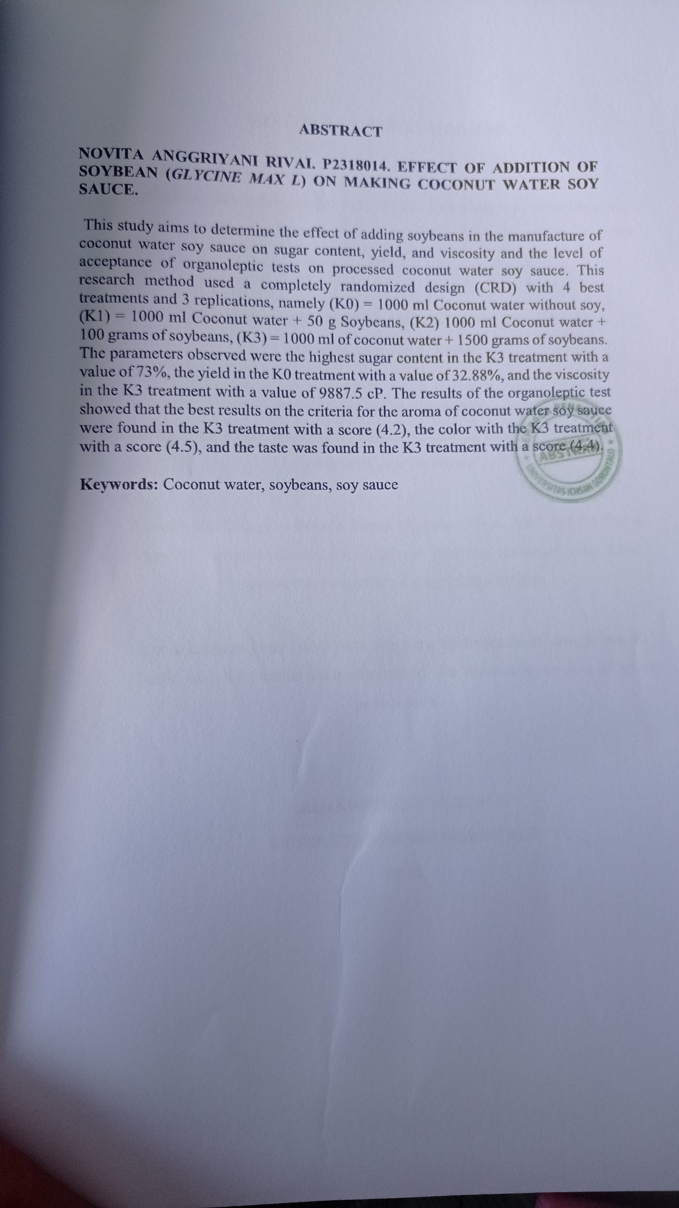

MOTTO DAN PERSEMBAHAN
MOTTO
“Ketika kita telah melakukan hal yang terbaik selama kita bisa, maka kegagalan bukanlah sesuatu yang harus disesalkan, tapi jadikanlah pelajaran atau motivasi diri”

“yakin dan percayalah tidak ada usaha yang menghianati hasil”
(Novita Anggriyani Rivai)

karya sederhana ini saya persembahkan untuk :
Allah SWT yang telah memberikan kesehatan, rahmat, hidayah, rezeki dan semua yang telah saya butuhkan.

Untuk kedua Orangtua tercinta, Bapak (Agustam Rivai, Alm) dan Ibu (Nona Mamahit), terima kasih atas doa, dukungan, motivasi, semangat, cinta, kasih, sayang dan pengorbanan yang telah diberikan

Untuk keluarga besar (Rivai) dan juga yang telah menemani sampai saat ini (Taufik Abdullah) terima kasih atas support, doa dan dukungan yang diberikan pada penulis.

ALMAMATERKU TERCINTA
UNIVERSITAS ICHSAN GORONTALO
2022

KATA PENGANTAR

Puji syukur penulis panjatkan kepada tuhan yang maha esa karena atas berkat dan rahmatnya penulis dapat menyelesaikan skripsi ini dengan judul. Pengaruh penambahan kedelai pada pembuatan kecap air kelapa, sesuai dengan yang direncanakan. Skripsi ini dibuat untuk memenuhi salah satu persyaratan menempuh ujian program strata I pada jurusan Teknologi Pengolahan Hasil Pertanian (THP) Fakultas Pertanian Universitas Ichsan Gorontalo. Penulis menyadari bahwa tanpa bantuan dan bimbingan dari berbagai pihak, skripsi ini tidak dapat penulis selesaikan. Oleh karena itu penulis menyampaikan terima kasih kepada :
- Muhammad Ichsan Gaffar,SE.,M.AK selaku ketua Yayasan Pengembangan Ilmu Pengetahuan Teknologi (YPIPT) Ichsan Gorontalo.
- Bapak Dr. Abdul Gafar Latjoke, M.Si, selaku Rektor Universitas Ichsan Gorontalo.
- Bapak Zainal Abidi, SP.,M.Si, selaku Dekan Fakultas Pertanian Universitas Ichsan Gorontalo.
- Ibu Tri Handayani, S.Pd.,M.Sc, selaku Ketua Program Studi Teknologi Hasil Pertanian Universitas Ichsan Gorontalo.
- Ibu Asriani I.Laboko S.TP.,M.Si, selaku pembimbing I, yang telah membimbing mengerjakan skripsi ini.
- Ibu Irmawati, SP.M.Si, selaku pembimbing II, yang telah membimbing mengerjakan skripsi ini.
- Ucapan terima kasih kepada kedua orang tua dan keluarga yang telah membantu/mendukung.
- Semua yang telah membantu dalam penyelesaian skripsi ini.
Saran dan kritik, penulis harapkan dari dewan penguji dan semua pihak untuk penyempurnaan penulisan Skripsi lebih lanjut. Semoga skripsi ini dapat bermanfaat bagi pihak yang berkepentingan.

Gorontalo, September 2022

Penulis

DAFTAR ISI

Halaman
HALAMAN JUDUL i
HALAMAN PENGESAHAN ii
HALAMAN PERSETUJUAN iii
ABSTRAK iv
KATA PENGANTAR vi
DAFTAR ISI vii
DAFTAR GAMBAR x
DAFTAR TABEL xi DAFTAR LAMPIRAN xii
BAB I PENDAHULUAN 1
1.1 Latar Belakang 1
1.2 Rumusan Masalah 3
1.3 Tujuan Penelitian 3
1.4 Manfaat Penelitian 4
BAB II TINJAUAN PUSTAKA 5
2.1 Kelapa 5
2.2 Klasifikasi Kelapa 6
2.3 Morfologis Kelapa 6
2.4 Air Kelapa 7
2.5 Kedelai 8
2.6 Klasifikasi Kedelai .. 9
2.7 Bahan Penambahan 10
2.8 Kecap Air Kelapa 12
2.9 SNI Kecap 13
BAB III METODE PENELITIAN ………………………………………….. 14
  - Waktu dan Tempat 14
3.2 Alat dan Bahan 14
3.3 Prosedur Penelitian 14
3.4 Perlakuan Penelitian 16
  - Parameter Pengamatan 16
3.5.1 Kadar Gula ……….……………………………………….. . 16
3.5.2 Kadar Protein ……….………………….….…..………….… 17
3.5.3 Viskositas …………………………………….….………….. 18
3.5.4 Uji Organoleptik ………...……..….…………………….…... 18
3.5.5 Analisa Data ………………..……………..…………….…... 19
3.6 Diagram Alir ………………………………………………. 20
BAB IV. HASIL DAN PEMBAHASAN …………………………………… 21
4.1 Kadar Gula 21
4.2 Rendemen 22
4.3 Viskositas 23
4.4 Uji Organoleptik 24
4.4.1 Aroma 25
4.4.2 Rasa 26
4.4.3 Warna 28
BAB V. SARAN DAN KESIMPULAN …...……………………………..… 30
5.1 Kesimpulan 30
5.2 Kadar Gula 30
DAFTAR PUSTAKA 31
LAMPIRAN 34
DOKUMENTASI 34

DAFTAR GAMBAR
No. Uraian Hal
- Karakter Morfologis Pohon, Bunga dan Buah Kelapa 7
- Diagram Alir Pembuatan Kecap Air Kelapa 20
- Hasil Analisa Kadar Gula 21
- Hasil Analisa Rendemen 23
- Hasil Analisa Viskositas 25
- Hasil Aroma Pada Kecap Air Kelapa 27
- Hasil Rasa Pada Kecap Air Kelapa 29
- Hasil Warna Pada Kecap Air Kelapa 31

DAFTAR TABEL
No. Uraian Hal
- Kandungan Gizi dan Nutrisi Air Kelapa 8
- Kandungan Zat Gizi Kedelai 9
- SNI Kecap 13

DAFTAR LAMPIRAN

- Qusioner Uji Organoleptik 38
- Jadwal Penelitian 39
- Hasil Rataan Kadar Gula 40
- Hasil Uji Anova Kadar Gula 40
- Hasil Uji Lanjut BNJ 40
- Hasil Rataan Rendemen 41
- Hasil Uji Anova Rendemen 41
- Hasil Uji Lanjut BNJ 41
- Hasil Rataan Viskositas 42
- Hasil Uji Anova Viskositas 42
- Hasil Uji Lanjut BNJ 42
- Hasil Uji Organoleptik Aroma 43
- Hasil Uji Rataan Aroma 44
- Hasil Uji Anova Aroma 44
- Hasil Uji Lanjut BNJ 44
- Hasil Uji Organoleptik Rasa 45
- Hasil Uji Rataan Rasa 46
- Hasil Uji Anova Rasa 46
- Hasil Uji Lanjut BNJ 46
- Hasil Uji Organoleptik Warna 47
- Hasil Uji Rataan Warna 48
- Hasil Uji Anova Warna 48
- Hasil Uji Lanjut BNJ 48
- Dokumentasi 49

